一信通接口验证码短信优化机制

优化的依据：
《通信短信息服务管理规定》 ---2015年5月6日工业和信息化部第14次部务会议审议通过，2015年5月19日中华人民共和国工业和信息化部令第31号公布。
出处网页链接：
http://www.miit.gov.cn/n11293472/n11293832/n12843926/n13917072/16613367.html
http://www.miit.gov.cn/n11293472/n11293832/n11294042/n11481465/16613372.html

优化原因
鉴于目前互联网上盗用各大网站验证码机制来进行发送垃圾短信造成投诉并给客户带来严重的损失的形势越来越严峻，请您参考以下建议，对贵司的网站进行相应调整，谢谢！
短信轰炸机
短信轰炸机的工作原理是：首先收集网络上的验证码应用，并筛选易于攻击的部分，然后编程模拟人工填写手机号码并获取验证码，最后验证码短信通过运营商的短信通道发送到受骚扰者的手机上，导致受骚扰者进行投诉。

优化措施
针对上述情况，请客户在自身验证码下发机制上进行优化，建议采取以下整改措施：
1. 限制单个IP地址24小时内请求验证码的次数；建议10次
2. 限制24小时内，针对同一手机号码发送验证码的总次数；默认5次
3. 限制验证码获取的间隔时间，请至少大于120秒；
4. 获取短信验证码前，加入图形校验码控制，采用问答式图形校验码；
5. 定期更换图形检验码生成机制和更新验证码页面的URL；
优化的案例参考：
- 获取短信验证码前增加图形验证码，并限制两次获取验证码的时间间隔。
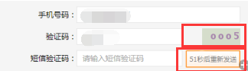
- 限制单IP和单个手机号码24小时内请求验证码的次数。
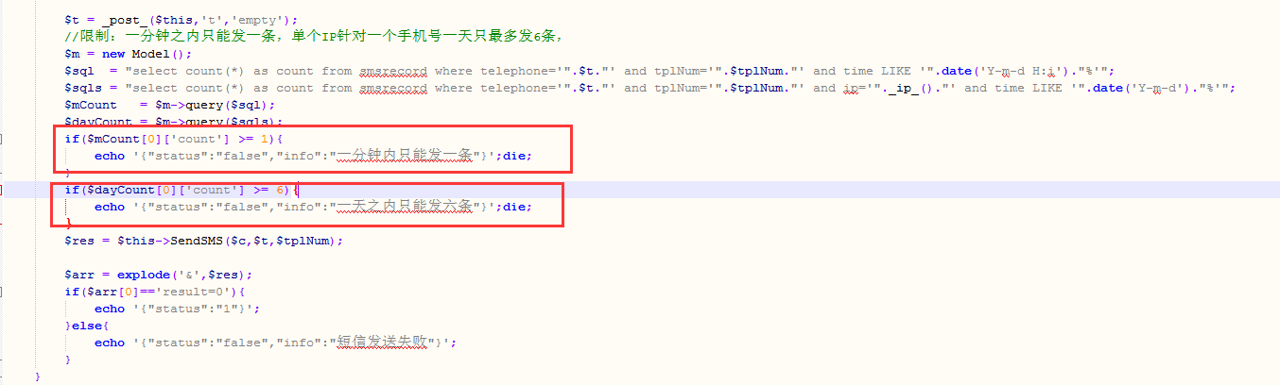
参考代码如下：

$t = _post_($this,'t','empty');
//限制：一分钟之内只能发一条，单个IP针对一个手机号一天只最多发6条，
$m = new Model();
$sql = "select count(*) as count from smsrecord where telephone='".$t."' and tplNum='".$tplNum."' and time LIKE '".date('Y-m-d H:i')."%'";
$sqls = "select count(*) as count from smsrecord where telephone='".$t."' and tplNum='".$tplNum."' and ip='"._ip_()."' and time LIKE '".date('Y-m-d')."%'";
$mCount = $m->query($sql);
$dayCount = $m->query($sqls);
if($mCount[0]['count'] >= 1){
echo '{"status":"false","info":"一分钟内只能发一条"}';die;
}
if($dayCount[0]['count'] >= 5){
echo '{"status":"false","info":"一天之内只能发五条"}';die;
} $res = $this->SendSMS($c,$t,$tplNum);

$arr = explode('&',$res);
if($arr[0]=='result=0'){
echo '{"status":"1"}';
}else{
echo '{"status":"false","info":"短信发送失败"}';
}
}

：

